DİNKULTURU.ORG ORTAOKULU
PUAN
2022 - 2023 EĞİTİM ÖĞRETİM YILI Adı ………………………………………………
TEMEL DİNİ BİLGİLER (İSLAM-1) DERSİ Soyadı …………………………………………
1. DÖNEM 1. YAZILI Sınıfı …………………. No …………………. ………………
5X3=15
Aşağıda verilen ifadelerdeki boş bırakılan kısımları, üstte yer alan kavramlardan uygun olanları ile doldurunuz.
Ehad
Müşrik
Müslüman
Esma-i Hüsna
Kur’an-ı Kerim
Sünnet
Vâhid
Şirk

Başka bir varlığı Allah’a ortak koşarak tanrı kabul etmek, İslam inancına göre………………olarak adlandırılır. Böyle inanan kişiye de ……………….. denir.
Esma-i Hüsna’dan olan ……….. ve …………; Allah’ın bir ve tek olduğunu, eşi ve benzeri olmadığını ifade etmek için kullanılan isimlerdir.
Yüce Allah’ın sahip olduğu güzel isimlere ……………….. denir.
Allah’ın dinine inanan ve hayatını bu dinin ilkelerine göre düzenleyen kimseye ………………... denir.
………………………. ve …………………. İslam dininin temek kaynaklarıdır.
Aşağıda verilen ifadeleri, durumlarına göre karşılarındaki ilgili alana Doğru (D) veya Yanlış (Y) şeklinde kodlayınız.
5X3=15

D | Y | İman ve İslam bir bütündür.
D | Y | Ahirete ve peygamberlere iman İslam’ın şartlarındandır.
D | Y | İslam dini insanın fıtratına yani onun yaratılış özelliklerine uygun bir dindir.
D | Y | İman kelimesi; “İnanmak, güvenmek, bir şeyin doğruluğunu kabul etmek ve onaylamak” gibi anlamlara gelir.
D | Y | İnsan zekât ibadetiyle bencillikten kurtulur ve paylaşmayı öğrenir.

Aşağıda verilen yerlere Kelime-i Tevhid’i ve Kelime-i Şehadet’i anlamları ile birlikte yazınız. (Okunuşlar ve anlamlar 5’er puandır.) (4x5=20 puan)

Kelime-i Tevhit

Okunuşu:

Anlamı:

Kelime-i Şehadet
Okunuşu:

Anlamı:

Aşağıda verilen çoktan seçmeli soruları cevaplayınız.
5X10=50

- Allah’a ve peygamberi aracılığıyla insanlara bildirdiklerinin tümüne iman eden kişi
- İman etmediği halde çıkarları için kendisini iman etmiş olarak gösteren kişi (İkiyüzlü)
- Allah’a ve peygamberi aracılığıyla bildirdiklerine inanmayan ve onları inkâr eden kişi
- İman bakımından yukarıda tanımlanan insanlar sırasıyla hangi şıkta verilmiştir?
- Mümin – münafık – kâfir
- Kâfir – münafık – mümin
- Münafık – mümin – kâfir
- Mümin – müşrik – kâfir

Peygamberimiz; “Allah’ım! Beni, iyilik yaptığı zaman sevinç duyan, kötülük yaptığı zaman da bağışlanma dileyen kullarından eyle.” diye dua etmiştir.
- Peygamberimiz’in duasına göre Müminler için hangisini söylemek doğru olmaz?
- Hiçbir zaman hata yapmaz
- İyilik yaptığında bundan mutluluk hisseder
- Günah işlediğinde pişman olup tövbe eder
DİNKULTURU.ORG
- Kötülüklerden uzak durup iyilik üzere olmaya çalışır.

“Müminlerin iman bakımından en mükemmeli, ahlak bakımından en güzel olanıdır.” (Hadis)
- Aşağıdaki davranışlardan hangisi müminin imanını kuvvetlendiren davranışlardan değildir?
- Emanete sahip çıkmak
- Söz verdiği zaman sözünü tutmak
- Dünya ile ilgili işlerden uzak durmak
- Anlamsız ve yararsız işlerden uzak durmak

“İnsanlardan bazıları da vardır ki inanmadıkları halde ‘Allah’a ve ahiret gününe inandık.’ derler. Bunlar Allah’ı ve müminleri aldatmaya çalışırlar. Oysa sadece kendilerini aldatırlar da farkında değillerdir.” (Bakara s./8-9)
- Verilen ayette iman bakımından ifade edilen insan aşağıdakilerden hangisidir?
- Mümin
- Münafık
- Kâfir
- Müşrik

- Yüce Allah’tan Hz. Muhammed’e indirilen bütün bilgi, mesaj ve hükümlerin doğruluğunu hiçbir şüphe duymadan kabul etmeye…………..denir.
- Yüce Allah’ın Hz. Âdem’den başlayarak son peygamber Hz. Muhammed’e kadar insanlar için gönderdiği dinin ortak adına……………denir.
- Yukarıda boş bırakılan yerlere sırasıyla hangi kavramlar yazılmalıdır?
- İman – İslam
- Müslüman – Mümin
- İslam – Mümin
- İman – Müslüman
Peygamber efendimiz bir hadisinde münafığın üç alameti(belirtisi) olduğunu haber vermiştir.
- Aşağıdakilerden hangisi Peygamberimiz ’in münafığın alameti olarak haber verdiklerinden biri değildir?
- Konuşunca yalan söylemesi
- Söz verdiğinde sözünü tutmaması
- İbadetlerini zamanında yapmaması
- Kendisine verilen emanete ihanet etmesi

İnanmak insanın yaratılışında olan güçlü bir duygudur. Allah’a ve gönderdiklerine samimi bir şekilde iman etmek insana güzel davranışlar ve özellikler kazandırır.
- Aşağıdakilerden hangisi iman etmenin insana kazandırdığı güzel özelliklerden değildir?
- Kendini yalnız ve çaresiz hissetmez, asla ümitsizliğe kapılmaz.
- Doğru ve dürüst olur, asla yalan söylemez.
- Adil davranır, haksızlıktan ve zulmetmekten kaçınır.
- İradesini yok sayarak sorumluluklarından kurtulur.

- “En faziletli zikir, ‘Lâ ilâhe illallah’tır…” (Hadis)
- “…Kıyamette şefaatim vesilesiyle en mutlu olacak kişi, gönlünden gelerek ‘Lâ ilâhe illallah’ diyen kimsedir.” (Hadis)
- “Son sözü ‘Lâ ilâhe illallah’ olan kimse cennete girer.” (Hadis)
- Verilen hadislerle ilgili hangisi söylenebilir?
- Kelime-i Tevhid’in önemi vurgulanmaktadır.
- Peygamberin şefaati olmadan kimse cennete giremeyecektir.
- Kelime-i Şehadet’in anlamından bahsedilmektedir.
- Temel ibadetlerin faydalarına değinilmektedir.

- Allah’ın tek ve eşsiz olduğunu kabul etmektir.
- Allah’ın bir denginin (benzerinin) olduğunu kabul etmektir.
- Hz. Muhammed’in Allah’ın kulu ve peygamberi olduğuna inanmaktır.
- Kalime-i Tevhit ve Kelime-i Şehadeti kabul etmek yukarıda verilenlerden hangilerini ifade eder?
- Yalnız I
- I ve II
- I ve III
- I, II ve III

Lâ ilâhe illallâh. Muhammedün Resûlullâh.
- Yukarıda verilen ifade ile ilgili aşağıda verilen bilgilerden hangisi yanlıştır?
- Kelime-i Şehadet’in söylenişidir.
- Allah’tan başka ilah olmadığını ifade eder
- Hz. Muhammed’in peygamber olduğunu belirtir.
- İslam’ın temeli (özü) olan tevhit inancını vurgular.

Lütfen gerekli düzenlemeleri yaptıktan sonra duyuru mahiyetindeki bu sayfayı silmeyi unutmayınız.

Dinkulturu.Org olarak hazırlamış olduğumuz yeni materyallerin duyurusunu genellikle aşağıdaki iletişim kanallarımızdan yapmaktayız. Yeni hazırladığımız materyallerden zamanında haberdar olmak için aşağıdaki platformlardan bizi takip edebilirsiniz.
- Dkab Öğretmenlerine özel LGS WhatsApp Grubumuza katılmak için https://www.dinkulturu.org/whatsapp
- Dkab Öğretmenlerine özel Telegram Grubumuza katılmak için https://t.me/dinkulturu
- İnstagram Sayfamız: https://www.instagram.com/Dinkulturu_Org
- Facebook Grubumuz: https://www.facebook.com/groups/dinkulturu.org

LGS’ye yönelik 8.Sınıf düzeyi için hazırlamış olduğumuz ve yüksek başarı için her türlü detayı düşündüğümüz özgün ve kaliteli sorulardan oluşan Özet Konu Anlatımı LGS Soru Bankası kitabımızı aşağıdaki bağlantıdan detaylı olarak inceleyebilir, örnek PDF’sini indirebilirsiniz. Ayrıca Öğretmen Örneği talebinde de bulunabilirsiniz.  https://www.dinkulturu.org/index.php/soru-bankasi | Çok beğenilen 8.sınıf kitabımızın formatında hazırladığımız özgün etkinlikler, eğlenceli ve resimli konu anlatımı ve yeni nesil kaliteli sorulardan oluşan 4.sınıf Özet Konu Anlatımlı Soru Bankası kitabımızın güncel baskısı çıktı.  https://www.dinkulturu.org/index.php/4-sinif-soru-bankasi
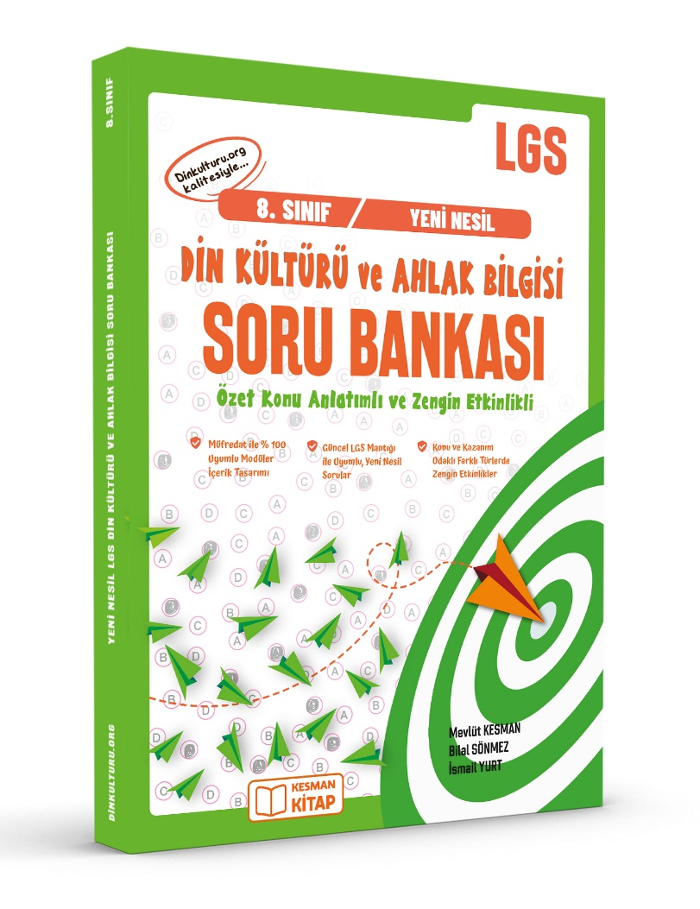 | 